新北市立溪崑國民中學113學年度第一學期第一次定期評量 自然科 試題卷
九年級 班 座號 姓名
一、單選題：每題2.5分
1.( )關於物體移動的路徑長與位移，下列敘述何者正確？
(Ａ)路徑長相同者，位移也相同 (Ｂ)路徑長包括大小和方向
(Ｃ)物體移動時，路徑長恆大於或等於位移大小 (Ｄ)位移相同者，路徑長也相同。
2.( )一物體作直線運動，其位置-時間關係圖如附表所示，則下列哪一個圖形可描述該物在 0 至 5 秒期間的運動？
時間 t（s） | 0 | 1 | 2 | 3 | 4 | 5
位置 x（m） | 0 | 3 | 6 | 9 | 12 | 15
(Ａ) 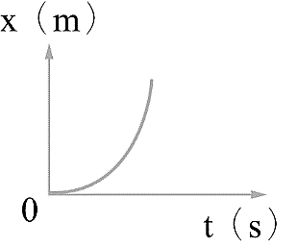 (Ｂ) 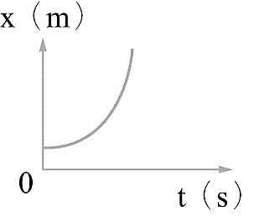 (Ｃ) 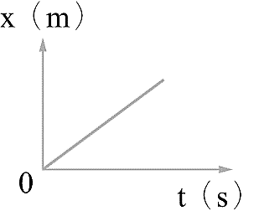 (Ｄ) 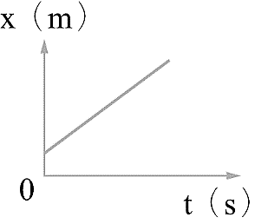
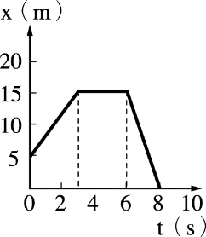
3.( )右圖為某物體沿直線運動的位置-時間關係圖（x-t 圖），假設向北為正，試問此物體在不同時間與位置關係的敘述何者正確？
(Ａ)t=0秒，東方 5 公尺 (Ｂ)t=4秒，東北方1 5 公尺
(Ｃ)t=6秒，東方 10 公尺 (Ｄ)t=8秒，原點。

4.( )沿一直線運動的甲、乙兩人，其位置-時間關係圖（x-t 圖）如圖所示，則對於甲、乙的敘述，何者錯誤？
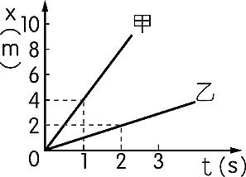
(Ａ)甲、乙皆為等加速度運動 (Ｂ)甲的速度比乙快 (Ｃ)甲、乙均為等速度運動 (Ｄ)甲、乙加速度均為0 m/s²。
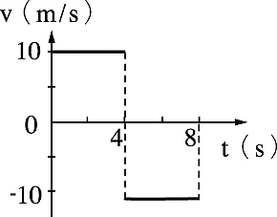
5.( )小溪過馬路可以走天橋或天橋正下方的平面斑馬線兩種方式，若走兩種方式所花的時間相同，關於這兩種方式的比較，何者正確？
(Ａ)路徑長：兩者相同 (Ｂ)位移：兩者相同
(Ｃ)平均速率：走斑馬線大於走天橋 (Ｄ)平均速度大小：走斑馬線小於走天橋。
6.( )某物體從起點向東運動，速度-時間關係圖（v-t 圖）如右圖，則 0 至 8 秒時，物體的位移為何？
(Ａ) 0m (Ｂ) 10 m、向西 (Ｃ) 40 m、向東 (Ｄ) 40 m、向西。

7.( )四位選手以接力方式，在操場上沿周長為100公尺的圓形跑道練習接棒，選手持接力棒繞著跑道的速率-時間關係圖（v-t圖）如圖所示，假設練習過程中，四位選手手持接力棒時，剛好都跑了 100 公尺，則下列敘述何者最適當？
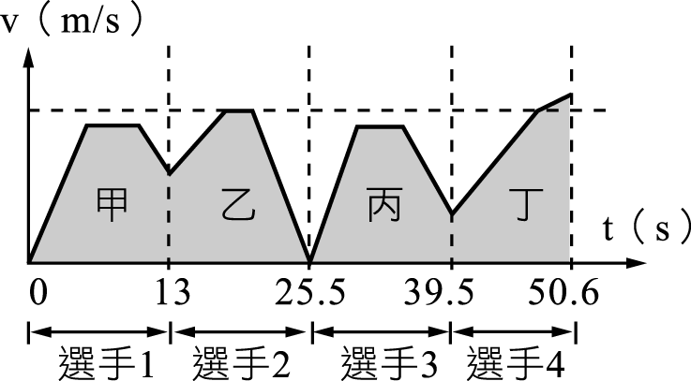
(Ａ)整個練習過程，接力棒總位移為 400 公尺 (Ｂ)整個練習過程，選手乙跑出最快的速率
(Ｃ)甲、乙、丙、丁四個灰色區域的面積丁最大 (Ｄ)乙選手及丙選手在交棒的瞬間，兩人的速率都為零。
8.( )阿崑在 1500 公尺體能測驗中，起跑後開始加速在500公尺到1000公尺之間達到穩定，以相同速度向前，在500公尺到1000公尺之間他的速度-時間關係圖（v-t 圖）可能為下列何者？
(Ａ) 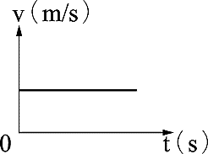 (Ｂ) 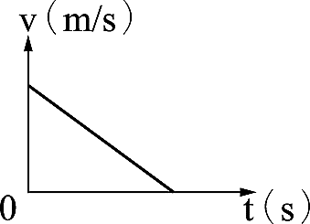 (Ｃ) 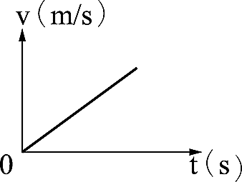 (Ｄ) 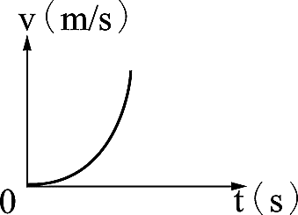
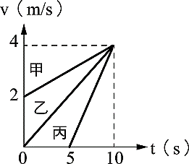
9.( )甲、乙、丙三人賽跑的速度-時間關係圖（v-t 圖）如右圖所示，在第0秒到第10秒期間哪一位的位移最大？
(Ａ)甲 (Ｂ)乙 (Ｃ)丙 (Ｄ)一樣大。

10.( )如圖所示，籃球比賽開球時，裁判將球由 a 點垂直向上拋向 b 點，再落回至 a 點，若不計空氣阻力，請問關於此籃球運動過程中的描述，下列何者錯誤？
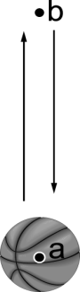
(Ａ)整個過程籃球在進行等加速度運動 (Ｂ) a 點上拋至 b 點的加速度與速度方向相反
(Ｃ) b 點為最高點，此時加速度為0 m/s² (Ｄ) b 點落回 a 點的加速度與速度方向相同。
11.( )在地球表面，一球從高樓自由落下，到達地面需花費5秒，則落下著地瞬間的速度多少？
(Ａ)19.6 m／s (Ｂ)39.2 m／s (Ｃ) 9.8 m／s (Ｄ) 49.0 m／s。
12.( )阿崑在體育課，練習排球將球往上托至不同的高度。若以球網最高點為基準位置，速度方向以鉛直向上為正，記錄排球從阿崑手中被托起超過球網，到落下至地面的運動過程，下列何者為可能的速度-時間關係圖（v-t 圖）？（不計空氣阻力）
(Ａ) 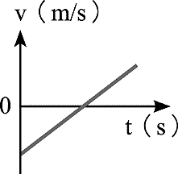 (Ｂ) 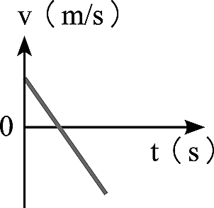 (Ｃ) 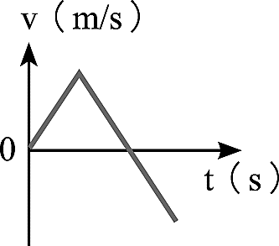 (Ｄ) 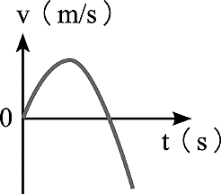
13. ( )阿崑和小溪在上完理化課後饒富興致的分別對牛頓第一運動定律提出自己的見解，其敘述如下：
阿崑：若物體不受外力作用，則此物體必定為靜止狀態。
小溪：若物體受外力，而其所受合力為零，則此物體可能為等速度運動。
關於兩人的敘述下列何者正確？
(A)兩人均合理 (B)兩人均不合理 (C)只有阿崑合理 (D)只有小溪合理
14. ( )物體受外力作用時且合力不為0時，其加速度方向為何？
(A)與速度方向一定相同 (B)與位移方向一定相同 (C)與合力方向一定相同 (D)與運動方向一定相同
15. ( )以相同大小施力F推動質量分別為10Kg的甲、5Kg的乙物體，則甲、乙兩物體的加速度比為何？
(A) 3：2 (B) 2：1 (C) 1：2 (D) 4：3
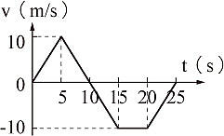
16.( )一個質量為5公斤的物體作直線運動，其速度-時間關係圖（v-t圖）如圖所示。下列敘述何者較為合理：
(A)在5～10秒與10～15秒，這兩段時間內，物體所受的合力大小相同，但方向相反。
(B)在15～20秒間，物體所受的合力為零。
(C)在5～10秒與20～25秒，這兩段時間內，物體所受的合力大小與方向均相同。
(D)第5秒為物體運動的折返點
17. ( )有一輛質量為2公噸的貨車，以30m/s的速度行駛，當駕駛看到路上有掉落物而以等加速度緊急煞車，5秒後貨車停下，則貨車在煞車期間所受的阻力大小為何？
(A) 12000 (B) 1200 (C) 24000 (D) 2400
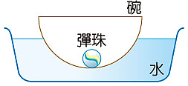
18. ( )阿崑將碗置於裝有水的臉盆中，碗內有一顆彈珠，如圖所示。當碗及彈珠在水面上呈現靜止狀態時，關於各物體受力情形其敘述何者較為不合理：
(A)彈珠重量的反作用力，為彈珠吸引地球之力。
(B)彈珠施予碗底一個向下作用力，其反作用力為碗作用於彈珠的支撐力。
(C)碗重量的反作用力，為碗吸引地球的力
(D)碗重量的反作用力，為水給予碗的的浮力。
19. ( )下列各項運動與牛頓力學敘述何者正確？
(A)100公尺短跑比賽中，選手衝向終點後，沒有辦法馬上停下來，與牛頓第二運動定律有關
(B)大隊接力比賽中，跑道會有一段交棒區，以利選手助跑後交棒，與牛頓第三運動定律有關
(C)游泳比賽中，選手在比賽開始時會蹬牆以利自己前進，與牛頓第三運動定律有關
(D)滾球比賽中，愈重的球需要派出更多的人推，才能滾得比較快，與牛頓第一運動定律有關

20. ( )一書本靜置於水平桌面上，若書本重量為W1，桌面給予書本的支撐力為W2，書本施於桌面的作用力為W3，地球吸引書本的作用力為W4，關於上述各作用力之間的關係，下列何者正確？
(A)W1與W2為作用力與反作用力的關係 (B)W3與W4為作用力與反作用力的關係
(C) W2與W4為作用力與反作用力的關係 (D )W2與W3為作用力與反作用力的關係
21. ( )一質量為6kg的物體靜置於無摩擦力的水平桌面上，對此物體施以水平向右的力F₁，其大小為12N，使物體作直線運動。F₁施力2秒後，對此物體再多施以一個水平向左的力F₂，且兩力作用在同一直線上，已知此物體在F₁與F₂同時作用下作等速度運動，則F₂的大小應為多少？
(Ａ) 2N (Ｂ) 6N (Ｃ) 12N (Ｄ) 18N。
22. ( )某個物體受多個力作用時，此物體運動狀態的敘述下列何者較為合理？
(A)加速度方向必與合力方向相同 (B)加速度方向必與合力方向互相垂直
(C)速度方向與合力方向互相垂直 (D)速度方向必與合力方向相同。
23.( )阿崑在完全光滑可忽略摩擦力的平面上，將甲、乙兩物體綁在彈簧的兩端，如圖，先用力壓縮彈簧再釋放，若釋放瞬間，甲的加速度為5m/s²，乙的加速度為3 m/s²，則甲、乙的質量比為多少？
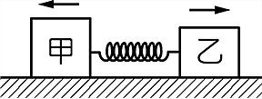
(A)5：3 (B)3：5 (C)1：1 (D)25：9
24.( )小溪放學時剛好下起毛毛細雨，小溪撐起雨傘漫步在黃昏的小雨中，緩緩旋轉頭上滿滿水滴的雨傘，當轉速加快到某一程度時，她看到傘面上的水滴離開傘面飛射而出，關於水滴飛射而出的敘述何者較為合理？
(A)水滴受的向心力和重力互相抵消 (B)水滴受的向心力大於重力
(C)水滴受的重力大於向心力 (D)水滴與雨傘的附著力小於此速率旋轉所需之向心力。
25.( )阿崑參加消防人員競賽，其中有一項目需要將放置於地面10公斤重的消防水帶搬上1.96公尺高的平台上，若阿崑持續對水帶施力11公斤重時，此項目需要多少時間可完成?(重力加速度g=9.8m/s²)
(A)1秒 (B)2秒 (C)3秒 (D)4秒
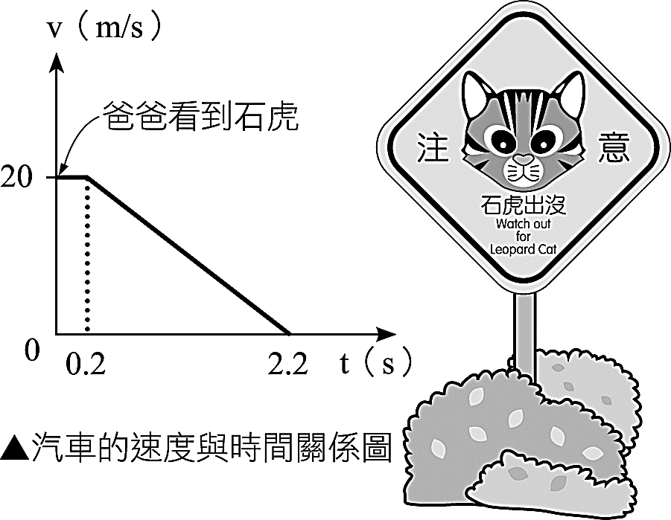
【題組】阿崑一家開車出遊，在筆直公路上以20m／s的速率等速行駛，看到前方紅綠燈轉變為紅燈，開車的爸爸見狀後趕緊煞車，最後在距離停止線前1公尺的地方停下，此期間的速度與時間關係如右圖所示，請依上述回答第26-28題：
爸爸看到紅燈
26. ( )爸爸在看到紅燈時，關於此期間汽車的運動情形敘述，下列解讀何者正確？
(Ａ)煞車後，汽車以等加速度行駛了2.2秒
(Ｂ)爸爸從看到紅燈到腳踩煞車前，總共前進了2公尺
(Ｃ)爸爸看到紅燈至開始腳踩煞車，花了0.2秒
(Ｄ)爸爸煞車至停止的期間，車子每秒的速度變化量為－20m／s。
27. ( )爸爸踩下煞車至車停下，可以用下列何種圖形表示？
(Ａ) 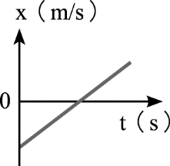 (Ｂ) 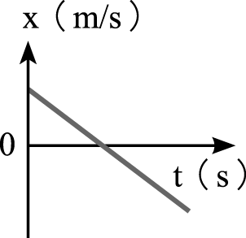 (Ｃ) 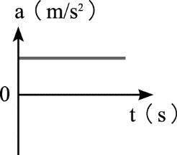 (Ｄ) 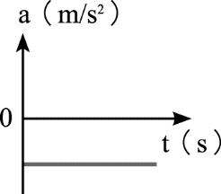
28. ( )爸爸最初看到紅燈時，和停止線的距離相距多少公尺？
(Ａ) 24 公尺 (Ｂ) 25 公尺 (Ｃ) 44 公尺 (Ｄ) 45 公尺。
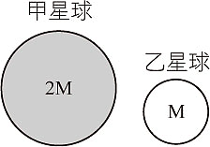
【題組】已知甲星球質量為乙星球的10倍，乙星球為甲星球的衛星，以甲星球為圓心逆時針旋轉(假設甲星球為靜止不動)，如右圖，甲星球受到乙星球的萬有引力為F_{甲}，乙星球受到甲星球的萬有引力為F_{乙}，，依據上述回答第29-30題。
10M
東
北
A
B
C
29. ( )關於乙星球繞行甲星球，下列敘述何者較為合理?
(A)當乙星球繞行至A點時，其加速度方向為南方
(B)乙星球繞行甲星球旋轉時為等加速度運動
(C)當乙星球繞行至B點時，其速度方向為東南方
(D)當乙星球繞行至C點時，其向心力方向為東方
30. ( )兩星球之間作用力的關係，下列敘述何者正確？
(A) F_{甲}＞F_{乙}，且兩力方向相同 (B) F_{甲}＝F_{乙}，且兩力方向相同
(C) F_{甲}＞F_{乙}，且兩力方向相反 (D) F_{甲}＝F_{乙}，且兩力方向相反
【題組】阿崑和小溪參加校外教學，在來到知名的「九福山主題樂園」，他們分別體驗了大怒鬼自由落體、旋轉咖啡杯及衝鋒雲霄飛車，阿崑將有關各項設施紀錄如下：
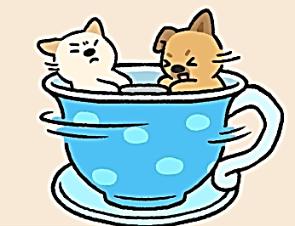
一、大怒鬼自由落體：乘客坐於座椅上並綁上安全帶，由起點上升15秒到65公尺高空後釋放，使乘客在坐椅上自由落下，3秒後減速，再經2秒回到起點(此時重力加速度為10m/s²，且不考慮阻力)。
二、旋轉咖啡杯：咖啡杯為圓形設施，每個咖啡杯可以乘坐2名成員，如圖，咖啡杯快速旋轉，2分鐘後停止，其中第30秒到90秒會以每秒1轉的速率穩定旋轉。
三、衝鋒雲霄飛車：飛車每次可乘坐20人，軌道全長500公尺，設施先將飛車送上軌道最高點，後飛車沿軌道採無動力前進，其中有三個360度旋轉及9個大轉彎，最後回到乘坐處停止，前後共40秒結束。
請依據上述回答第31-34題：
31. ( )有關大怒鬼自由落體設施，由最高點自由落下的過程，下列v-t何者最合理?(向上為正，向下為負)
t(秒)
V(m/s)
3
5
5
t(秒)
V(m/s)
3
(A)
(B)
(C)
(D)
5
t(秒)
V(m/s)
3
t(秒)
V(m/s)
5
3

32. ( )大怒鬼自由落體設施落下時的最快速度為多少m/s?
(A) 向下20m/s (B) 向下30 m/s (C) 向下40 m/s (D) 向下50 m/s。
33. ( )有關旋轉咖啡杯設施中，乘客在30秒到90秒間的運動狀態的敘述下列何者正確?
(A)為等速率運動 (B)為等速度運動 (C)為等加速度運動 (D)加速度為0m/s²的運動。
34. ( )乘坐衝鋒雲霄飛車全程的平均速度為何?
(A)12.5 m/s (B)10 m/s (C)0 m/s (D)125 m/s。
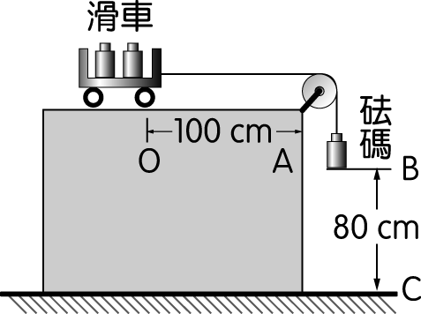
【題組】如附圖作滑車實驗，滑車及每個砝碼的質量皆為2kg（不計摩擦力及空氣阻力），請回答35-37題：
35. ( )砝碼由B點靜止釋放，在砝碼著地前滑車的運動狀態，下列何者正確？
(Ａ)等速度運動 (Ｂ)等加速度運動 (Ｃ)速度逐漸變慢 (Ｄ)靜止。
36. ( )砝碼著地後，滑車做什麼運動？
(Ａ)等速度運動 (Ｂ)等加速度運動 (Ｃ)速度逐漸變慢 (Ｄ)靜止。
37. ( )若將一砝碼由滑車上取下，加掛於細繩上（滑車上僅剩一個砝碼，細繩上有兩個砝碼），重複操作實驗，下列敘述何者正確？
(Ａ)因砝碼落下距離不變，著地所需時間相同 (Ｂ)因細繩上砝碼增加，拉力增加，所以滑車獲得較大加速度
(Ｃ)整體質量不變，所以滑車加速度不變 (Ｄ)由此實驗操作可證實，質量愈大，加速度愈大。
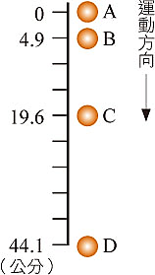
【題組】太空人小溪到了某星球，想了解此星球物體自由落體運動的情形，將30公克的鋼珠從空中釋放，同時以0.2秒拍攝一次的相機，拍攝鋼珠落下的過程，如圖為拍攝結果，試回答下列38-40題：
38. ( )根據圖片，判斷鋼珠的運動狀態為何？
(A)靜止 (B)等速度運動 (C)等速率運動 (D)等加速度運動
39. ( )鋼珠經0.6秒掉落地面，若小溪在同一位置改釋放2公克的橡皮擦，約經過幾秒後會掉落至地面？(不計空氣阻力與浮力)
(A) 0.6秒 (B) 0.8秒 (C) 1秒 (D) 1.2秒
40. ( )關於此實驗的敘述何者錯誤？
(A)A點到B點的平均速度為24.5cm/s
(B)D點的速度會等於C點的速度
(C)此實驗的平均加速度為245cm/s²
(D)若不同質量的鋼珠和橡皮擦同時在A點釋放，在B、C與D點時，兩物體的速度都會相同

113-1-1 九年級 自然科－解答
1 | 2 | 3 | 4 | 5 | 6 | 7 | 8 | 9 | 10
C | C | D | A | B | A | D | A | A | C
11 | 12 | 13 | 14 | 15 | 16 | 17 | 18 | 19 | 20
D | B | D | C | C | B | A | D | C | D
21 | 22 | 23 | 24 | 25 | 26 | 27 | 28 | 29 | 30
C | A | B | D | B | C | D | B | A | D
31 | 32 | 33 | 34 | 35 | 36 | 37 | 38 | 39 | 40
C | B | A | C | B | A | B | D | A | B
5

